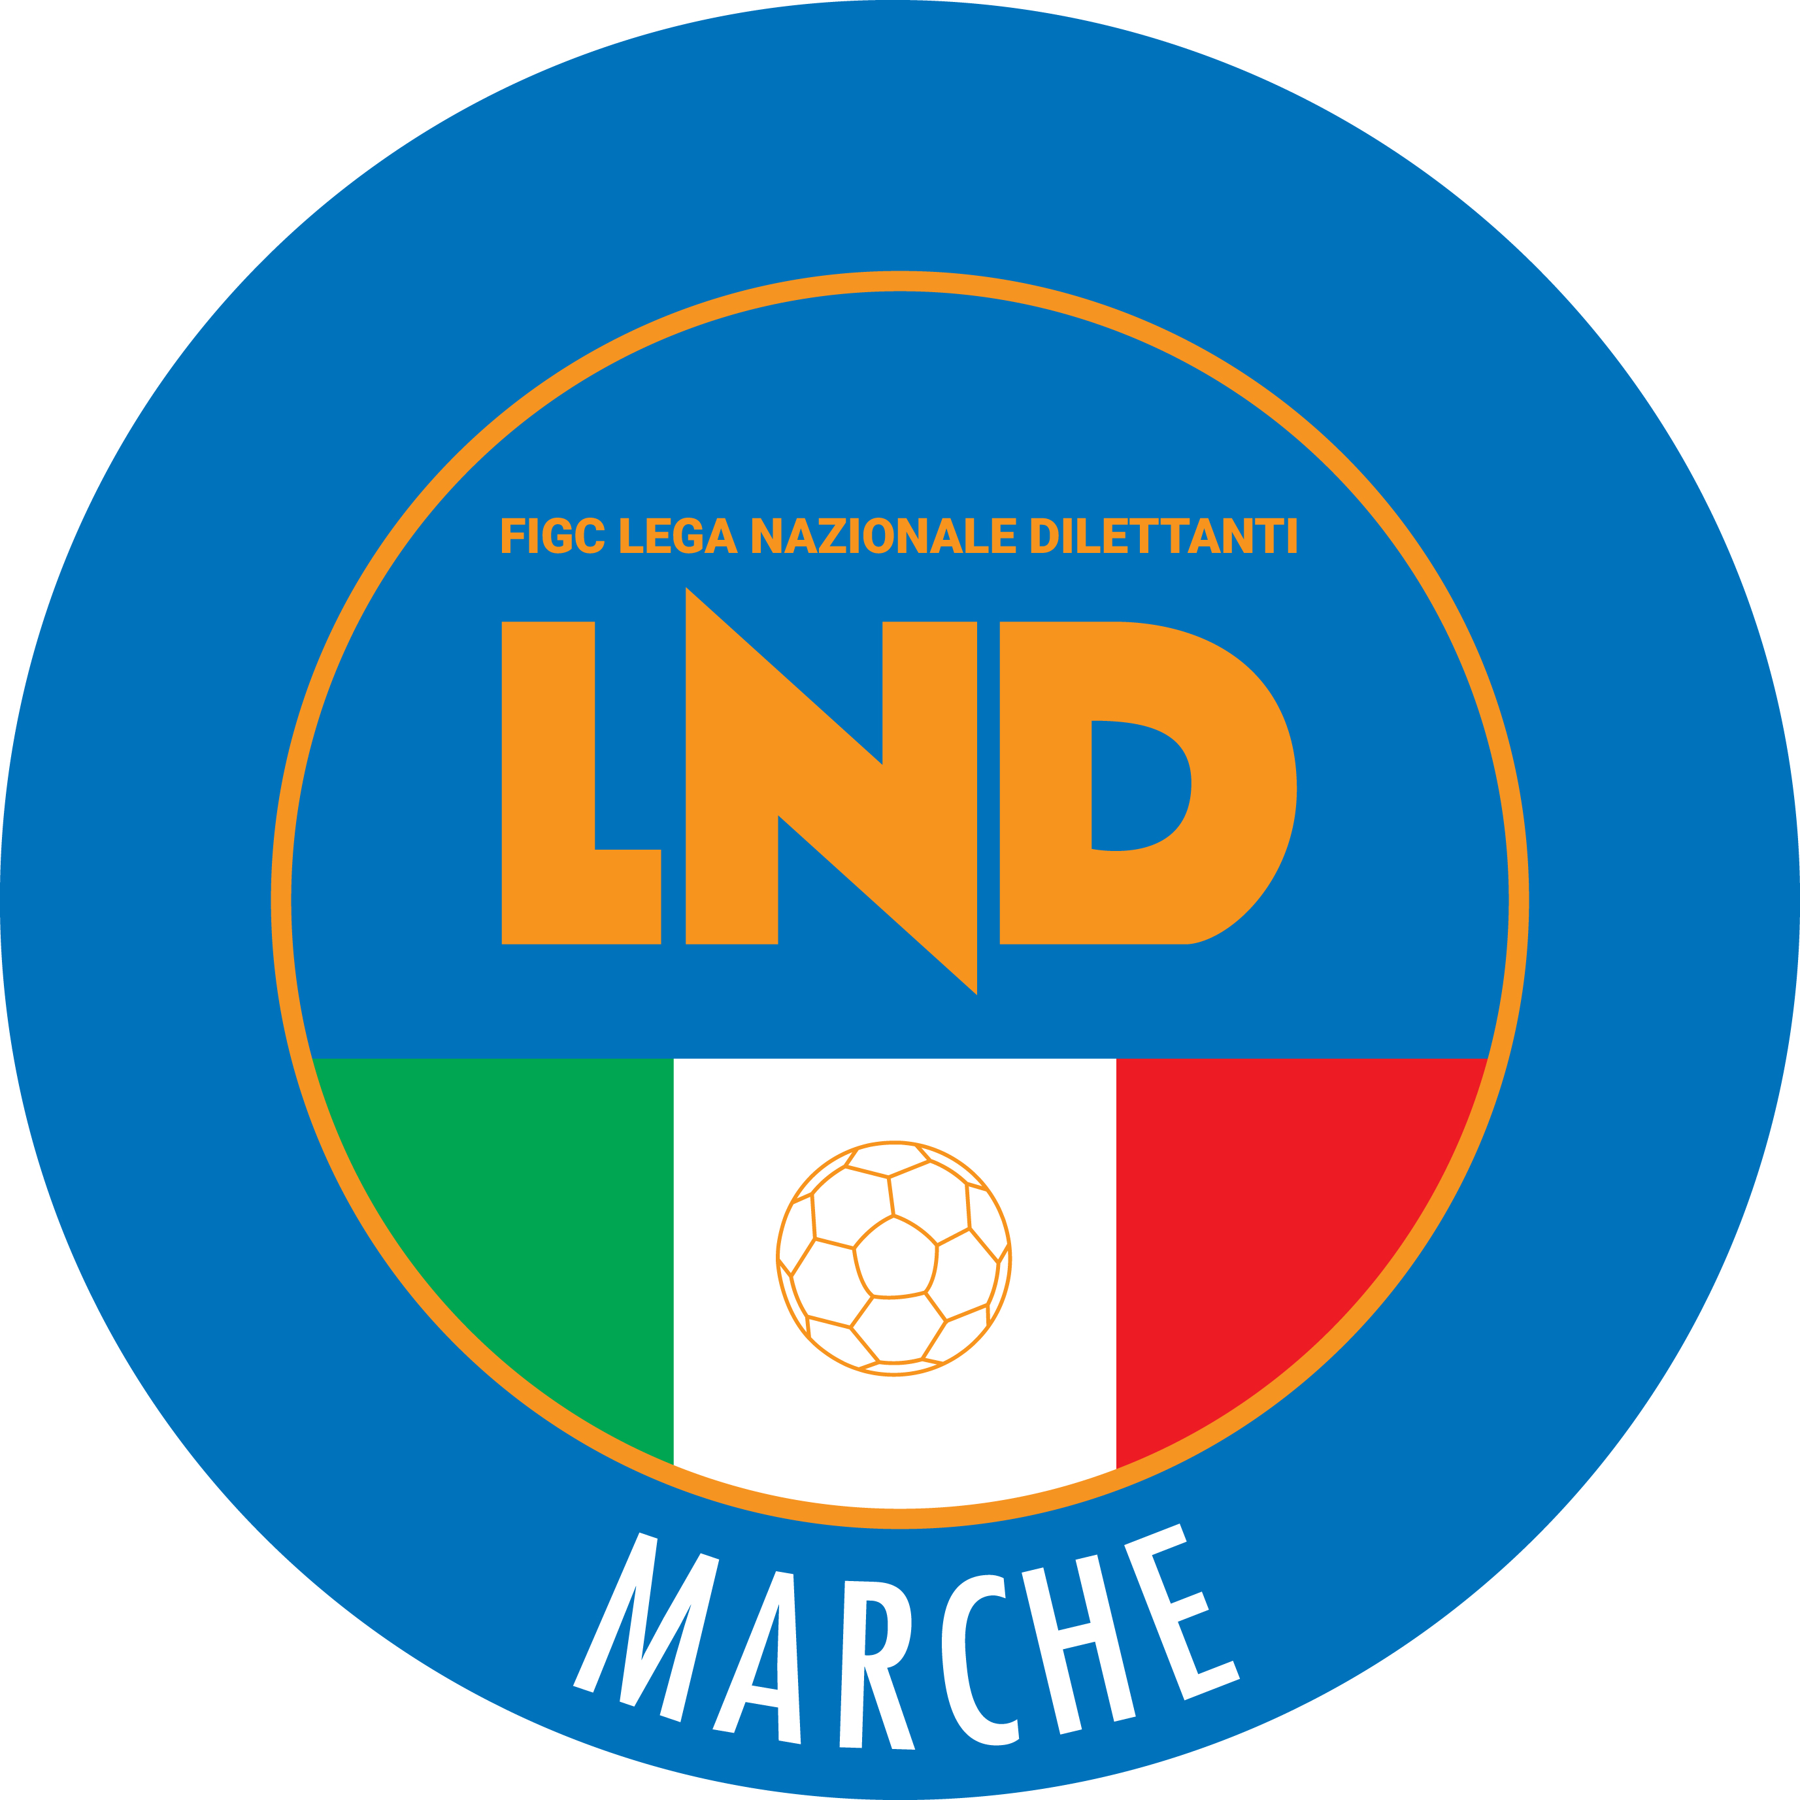 | Federazione Italiana Giuoco Calcio  Lega Nazionale Dilettanti  COMITATO REGIONALE MARCHE  Via Schiavoni, snc - 60131 ANCONA  CENTRALINO: 071 285601 - FAX: 071 28560403  sito internet: marche.lnd.it  e-mail: c5marche@lnd.it  pec: c5marche@pec.figcmarche.it  Telegram: https://t.me/lndmarchec5
Stagione Sportiva 2022/2023

Comunicato Ufficiale N° 98 del 03/03/2023

CALCIO A CINQUE

SOMMARIO

SOMMARIO 1
COMUNICAZIONI DELLA F.I.G.C. 1
COMUNICAZIONI DELLA L.N.D. 1
COMUNICAZIONI DELLA DIVISIONE CALCIO A CINQUE 1
COMUNICAZIONI DEL COMITATO REGIONALE MARCHE 1

COMUNICAZIONI DELLA F.I.G.C.

COMUNICAZIONI DELLA L.N.D.

CIRCOLARE N. 70 DEL 02.03.2023

Si pubblica, per opportuna conoscenza, la copia della circolare n. 9-2023 elaborata dal Centro Studi Tributari della L.N.D., avente per oggetto:
“Principali scadenze fiscali fino al 30 giugno 2023”

COMUNICAZIONI DELLA DIVISIONE CALCIO A CINQUE

COMUNICAZIONI DEL COMITATO REGIONALE MARCHE

Per tutte le comunicazioni con la Segreteria del Calcio a Cinque - richieste di variazione gara comprese - è attiva la casella e-mail c5marche@lnd.it; si raccomandano le Società di utilizzare la casella e-mail comunicata all'atto dell'iscrizione per ogni tipo di comunicazione verso il Comitato Regionale Marche.

SPOSTAMENTO GARE

Non saranno rinviate gare a data da destinarsi.
Tutte le variazioni che non rispettano la consecutio temporum data dal calendario ufficiale non saranno prese in considerazione. (es. non può essere accordato lo spostamento della quarta giornata di campionato prima della terza o dopo la quinta).
Le variazione dovranno pervenire alla Segreteria del Calcio a Cinque esclusivamente tramite mail (c5marche@lnd.it) con tutta la documentazione necessaria, compreso l’assenso della squadra avversaria, inderogabilmente entro le ore 23:59 del martedì antecedente la gara o entro le 72 ore in caso di turno infrasettimanale.
Per il cambio del campo di giuoco e la variazione di inizio gara che non supera i 30 minuti non è necessaria la dichiarazione di consenso della squadra avversaria.

IBAN COMITATO REGIONALE MARCHE

Si comunica che dal 17 febbraio 2023 l’IBAN del Comitato Regionale Marche sarà il seguente.

IT 81 E 01005 02600 0000 0000 8868

NOTIZIE SU ATTIVITA’ AGONISTICA

UNDER 15 C5 REGIONALI MASCHILI
VARIAZIONI AL PROGRAMMA GARE

GIRONE SB
Data Gara | N° Gior. | Squadra 1 | Squadra 2 | Data Orig. | Ora Var. | Ora Orig. | Impianto
08/03/2023 | 4 A | CSI GAUDIO | NUOVA JUVENTINA FFC | 04/03/2023 | 16:15 | 15:30

* * *

ORARIO UFFICI

L’orario di apertura degli uffici del Comitato Regionale Marche è il seguente:

GIORNO | MATTINO | POMERIGGIO
Lunedì | chiuso | 15.00 – 17.00
Martedì | 10.00 – 12.00 | chiuso
Mercoledì | chiuso | chiuso
Giovedì | 10,00 – 12.00 | chiuso
Venerdì | chiuso | chiuso

E’ comunque attivo durante i suddetti orari, salvo assenza degli addetti, anche il servizio telefonico ai seguenti numeri:
Ufficio Segreteria 071/28560404
Ufficio Amministrazione 071/28560322
Ufficio Tesseramento 071/28560408
Ufficio Emissione Tessere 071/28560401

Pubblicato in Ancona ed affisso all’albo del Comitato Regionale Marche il 03/03/2023.

Il Responsabile Regionale Calcio a Cinque  (Marco Capretti) | Il Presidente  (Ivo Panichi)

